Резюме
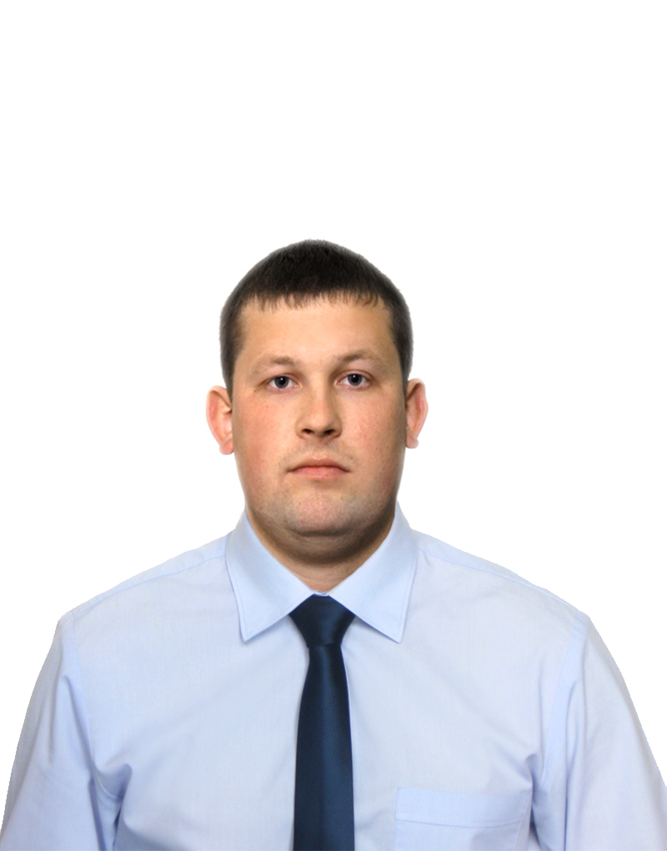

Циганов Артем Володимирович,
9 січня 1990 року народження
61124, м. Харків, вул. Зернова, 6/4, кв. 26
28 років, одружений
Освіта вища, інженер АСК ТП.

Робочий стаж:
Інженер АСК ТП, КП «Харківводоканал» - 5 років: працюю по теперішній час;
Інженер АСК ТП, КЗОЗ «ЦМД та МК» - 2 роки;
Заступник директора, ПП «КИЇВСОЦСЕРВІС» - 5 років: по теперішній час

Додаткові відомості:
- Приймав безпосередню участь у «Модернизации канализационных насосных станций г. Харькова и Главной канализационной насосной станции с внедрением энергосберегающего насосного оборудования» в м. Харкові;
- Більше 5ти років займаюсь впровадженням заходів спрямованих на підвищення енергоефективності. Працюємо за своїми запатентованими технологіями. В Україні реалізовано солідну кількість проектів, отримано позитивні відгуки.
- 10.06.2017 закінчив першу школу соціального проектування і грантрайтингу “Open Grants School” організованою Харківською міською радою;
- 2014 року пройшов повний курс навчання за напрямком робота з ультразвуковими витратомірами УВР-011 та УДР-011 від АО «Энергоучет»;
- 2 роки займаюсь проектним менеджментом, реалізовуємо соціальні проекти разом в громадськими організаціями
- Член громадської організації «Фундація Схід-Захід»

Особисті якості:
- відповідальність
- ініціативність
- прагнення до постійного підвищення професійного рівня
- впевненість в собі
- висока працездатність
- легка адаптація
- спрямованість на результат
- вміння працювати в колективі
- організаторські здібності
- стратегічне планування
- вміння керувати командою
Контакти:
Мобільний номер: +38 (050) 301-10-21; +38 (098) 465-68-83
Пошта: artemtsiganov@gmail.com
Профіль Facebook: https://www.facebook.com/artem.tsiganov.7

